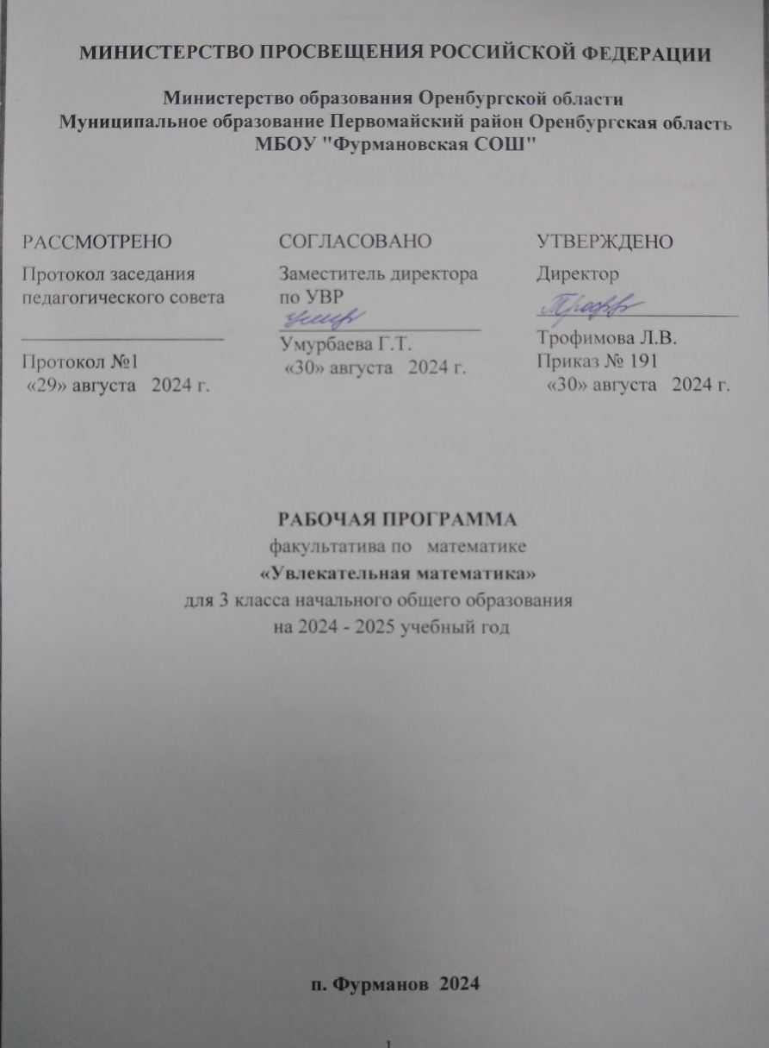

Пояснительная записка

Программа факультатива «Увлекательная математика» относится к научно-познавательному направлению реализации внеурочной деятельности в рамках ФГОС.

**Актуальность** программы определена тем, что младшие школьники должны иметь мотивацию к обучению математики, стремиться развивать свои интеллектуальные возможности.

Данная программа позволяет учащимся ознакомиться со многими интересными вопросами математики на данном этапе обучения, выходящими за рамки школьной программы, расширить целостное представление о проблеме данной науки. Решение математических задач, связанных с логическим мышлением закрепит интерес детей к познавательной деятельности, будет способствовать развитию мыслительных операций и общему интеллектуальному развитию.

Не менее важным фактором реализации данной программы является и стремление развить у учащихся умений самостоятельно работать, думать, решать творческие задачи, а также совершенствовать навыки аргументации собственной позиции по определенному вопросу.

Содержание программы соответствует познавательным возможностям младших школьников и предоставляет им возможность работать на уровне повышенных требований, развивая учебную мотивацию.

Содержание занятий факультатива представляет собой введение в мир элементарной математики, а также расширенный углубленный вариант наиболее актуальных вопросов базового предмета – математика. Занятия математического факультатива должны содействовать развитию у детей математического образа мышления: краткости речи, умелому использованию символики, правильному применению математической терминологии и т.д.

Творческие работы, проектная деятельность и другие технологии, используемые в системе работы кружка, должны быть основаны на любознательности детей, которую и следует поддерживать и направлять. Данная практика поможет ему успешно овладеть не только общеучебными умениями и навыками, но и осваивать более сложный уровень знаний по предмету, достойно выступать на олимпиадах и участвовать в различных конкурсах.

Все вопросы и задания рассчитаны на работу учащихся на занятии. Для эффективности работы факультатива желательно, чтобы работа проводилась в малых группах с опорой на индивидуальную деятельность, с последующим общим обсуждением полученных результатов.

Специфическая форма организации позволяет учащимся ознакомиться со многими интересными вопросами математики на данном этапе обучения, выходящими за рамки школьной программы, расширить целостное представление о проблеме данной науки. Дети получают профессиональные навыки, которые способствуют дальнейшей социально- бытовой и профессионально-трудовой адаптации в обществе. Решение математических задач, связанных с логическим мышлением закрепит интерес детей к познавательной деятельности, будет способствовать развитию мыслительных операций и общему интеллектуальному развитию.

Цель и задачи программы:

**Цель:** развивать математический образ мышления

Задачи:

**-**расширять кругозор учащихся в различных областях элементарной математики;

-расширять математические знания в области многозначных чисел; содействовать умелому использованию символики;

-учить правильно применять математическую терминологию;

-развивать умения отвлекаться от всех качественных сторон и явлений, сосредоточивая

внимание на количественных сторонах;

-уметь делать доступные выводы и обобщения, обосновывать собственные мысли.

Возраст детей, участвующих в реализации данной программы

Формы и методы организации деятельности воспитанников ориентированы на их индивидуальные и возрастные особенности. Важную роль в комплектовании групп играет некоторая разница в возрасте детей, так как образовательный процесс протекает более благоприятно, поскольку старшие подростки с готовностью выступают в роли наставников. Младшие воспитанники подтягиваются к уровню работ, к стилю поведения старших.

Сроки реализации дополнительной образовательной программы

**П**рограмма «Увлекательная математика» рассчитана на один год обучения, 34 учебных часа, 1 час в неделю.

1. Результаты освоения курса внеурочной деятельности.

**Личностными результатами** изучения курса является формирование следующих умений:

*- Определять* и *высказывать* под руководством педагога самые простые общие для всех людей правила поведения при сотрудничестве (этические нормы).

* В предложенных педагогом ситуациях общения и сотрудничества, опираясь на общие для всех простые правила поведения, *делать выбор*, при поддержке других участников группы и педагога, как поступить.

Для оценки формирования и развития личностных характеристик воспитанников (ценности, интересы, склонности, уровень притязаний положение ребенка в объединении, деловые качества воспитанника) используется

* + простое наблюдение,
  + проведение математических игр,
  + опросники,
  + анкетирование
  + психолого-диагностические методики.

**Метапредметными результатами** изучения курса являются формирование универсальных учебных действий (УУД).

Для отслеживания уровня усвоения программы и своевременного внесения коррекции целесообразно использовать следующие формы контроля:

* занятия-конкурсы на повторение практических умений,
* занятия на повторение и обобщение (после прохождения основных разделов программы),
* самопрезентация (просмотр работ с их одновременной защитой ребенком),
* участие в математических олимпиадах и конкурсах различного уровня.

Кроме того, необходимо систематическое наблюдение за воспитанниками в течение учебного года, включающее:

* результативность и самостоятельную деятельность ребенка,
* активность,
* аккуратность,
* творческий подход к знаниям,
* степень самостоятельности в их решении и выполнении и т.д.

**Предметными результатами** изучения курса являются формирование следующих умений.

* описывать признаки предметов и узнавать предметы по их признакам;
* выделять существенные признаки предметов;
* сравнивать между собой предметы, явления;
* обобщать, делать несложные выводы;
* классифицировать явления, предметы;
* определять последовательность событий;
* судить о противоположных явлениях;
* давать определения тем или иным понятиям;
* определять отношения между предметами типа «род» - «вид»;
* выявлять функциональные отношения между понятиями;
* выявлять закономерности и проводить аналогии.
* создавать условия, способствующие наиболее полной реализации потенциальных познавательных возможностей всех детей в целом и каждого ребенка в отдельности, принимая во внимание особенности их развития.
* осуществлять ***принцип индивидуального и дифференцированного подхода в обучении учащихся*** с разными образовательными возможностями.

Проверка результатов проходит в форме:

* + игровых занятий на повторение теоретических понятий (конкурсы, викторины, составление кроссвордов и др.),
  + собеседования (индивидуальное и групповое),
  + тестирования,
  + проведения самостоятельных работ репродуктивного характера и др.

Занятия рассчитаны на групповую и индивидуальную работу. Они построены таким образом, что один вид деятельности сменяется другим. Это позволяет сделать работу динамичной, насыщенной и менее утомительной,

при этом принимать во внимание способности каждого ученика в отдельности, включая его по мере возможности в групповую работу, моделировать и воспроизводить ситуации, трудные для ученика, но возможные в обыденной жизни; их анализ и проигрывание могут стать основой для позитивных сдвигов в развитии личности ребёнка.

**Формы подведения итогов реализации программы Итоговый** контроль осуществляется в формах:

* тестирование;
* практические работы;
* творческие работы учащихся;
* контрольные задания.

Самооценка и самоконтроль определение учеником границ своего «знания - незнания», своих потенциальных возможностей, а также осознание тех проблем, которые ещё предстоит решить в ходе осуществления деятельности.

Содержательный контроль и оценка результатов учащихся предусматривает выявление индивидуальной динамики качества усвоения предмета ребёнком и не допускает сравнения его с другими детьми.

1. Содержание курса внеурочной деятельности
2. **Вводное занятие «Увлекательная математика».- 1 час**

Знакомство с основными разделами математики. Первоначальное знакомство с изучаемым материалом.

1. Первые шаги в математике.- 1час

Знакомство с материалом из истории развития математики. Решение занимательных заданий, связанные со счётом предметов.

1. Устный счёт – это интересно!- 1час

Знакомство с интересными приёмами устного счёта, применение рациональных способов решения математических выражений.

1. Весёлые задачи. – 1час

Решение занимательных задач в стихах по теме «Умножение»

1. Упражнения с многозначными числами. – 1час

Решение примеров с многозначными числами на деление, умножение, сложение, вычитание. Решение примеров в несколько действий.

1. Игровое занятие отгадывание ребусов.- 1час

Знакомство с математическими ребусами, решение логических конструкций.

1. Большие числа. – 1час

Выполнение арифметических действий с числами из класса миллионов.

1. Упражнения с многозначными числами.- 1 час

Решение примеров с многозначными числами на деление, умножение, сложение, вычитание. Решение примеров в несколько действий.

1. Увлекательные ребусы и задачи.- 1 час

Решение математических ребусов. Знакомство с простейшими умозаключениями на математическом уровне.

1. Логические задачи на сообразительность.- 1 час

Уяснение формальной сущности логических умозаключений при решении задач с неполными данными, лишними, нереальными данными.

1. Весёлые загадки по математике. – 1 час

Решение математических загадок, требующих от учащихся логических рассуждений.

1. Математическая игра. – 1час

Решение в игровой форме заданий на знание разрядов и классов.

1. Обратные задачи.- 1 час

Решение обратных задач, используя круговую схему.

1. Практические задачи на логику по математике.- 1 час

Решение логических задач, требующих применения интуиции и умения проводить в уме несложные рассуждения.

1. Игра «Хитрые задачи». – 1 час

Анализ и решение задач, самостоятельное изменение вопроса и решение составленных задач.

16-17. Проектная деятельность «Газета любознательных», Проект (1-я и 2-я части). – 2 часа

Создание проектов. Самостоятельный поиск информации для газеты.

1. Решение нестандартных задач. – 1 час

Решение задач, требующих применения интуиции и умения проводить в уме несложные рассуждения.

1. Решение олимпиадных задач. – 1час

Решение задач повышенной сложности.

1. Решение задач международной игры «Кенгуру». – 1 час

Решение задач международной игры «Кенгуру».

1. Математические горки. – 1 час

Формирование числовых и пространственных представлений у детей. Закрепление знаний о классах и разрядах.

1. Наглядная алгебра. -1 час

Включение в активный словарь детей алгебраических терминов.

1. Решение логических задач. – 1 час

Решение задач, требующих применения интуиции и умения проводить в уме несложные рассуждения.

1. Игра «У кого какая цифра». – 1 час

Закрепление знаний нумерации чисел.

1. Архимед – великий учёный древности.- 1 час

Исторические сведения**:**

* кто такой Архимед
* открытия Архимеда
* вклад в науку

1. Задачи с многовариантными решениями. – 1час

Решение задач, требующих применения интуиции и умения проводить в уме несложные рассуждения.

1. Пифагор – великий учёный древности! – 1 час

Исторические сведения**:**

* кто такой Пифагор
* открытия Пифагор
* вклад в науку

1. Учимся комбинировать элементы знаковых систем.- 1 час

Работа по сравнению абстрактных и конкретных объектов.

1. Задачи с многовариантными решениями.- 1 час

Решение задач, требующих применения интуиции и умения проводить в уме несложные рассуждения.

1. Игра «Весёлая математика». – 1 час

Систематизация знаний по изученным разделам.

1. Учимся комбинировать элементы знаковых систем.- 1 час

Работа по сравнению абстрактных и конкретных объектов

1. Задачи с многовариантными решениями.- 1 час

Решение задач, требующих применения интуиции и умения проводить в уме несложные рассуждения.

1. Игра «Весёлая математика».- 1 час

Систематизация знаний по изученным разделам.

1. Обучающая игра «В мире математики» Подведение итогов. – 1 час

Систематизация знаний по изученным разделам.

**Основные виды деятельности учащихся:**

-решение занимательных задач;

-оформление математических газет;

-знакомство с научно-популярной литературой, связанной с математикой;

-проектная деятельность

-самостоятельная работа;

-работа в парах, в группах;

-творческие работы.

3. Тематическое планирование

|  |  |  |  |  |
| --- | --- | --- | --- | --- |
| **№п/п** | Название тем | **Кол-во часов** | **Дата план** | **Дата факт** |
| 1 | Первые шаги в математике. | 1 | 07.09 |  |
| 2 | **Входное тестирование. «Увлекательная математика»-игровая программа** | 1 | 14.09 |  |
| 3 | Устный счёт – это интересно! | 1 | 21.09 |  |
| 4 | Весёлые задачи. | 1 | 28.09 |  |
| 5 | Упражнения с многозначными числами . | 1 | 05.10 |  |
| 6 | Игровое занятие отгадывание ребусов. | 1 | 12.10 |  |
| 7 | Большие числа. | 1 | 19.10 |  |
| 8 | Упражнения с многозначными числами. | 1 | 09.11 |  |
| 9 | Увлекательные ребусы и задачи. | 1 | 16.11 |  |
| 10 | Логические задачи на сообразительность. | 1 | 23.11 |  |
| 11 | Весёлые загадки по математике. | 1 | 30.11 |  |
| 12 | Математическая Игра. | 1 | 07.12 |  |
| 13 | Обратные задачи. | 1 | 14.12 |  |
| 14 | Практические задачи на логику по математике. | 1 | 21.12 |  |
| 15 | Игра «Хитрые задачи». | 1 | 28.12 |  |

|  |  |  |  |  |
| --- | --- | --- | --- | --- |
| 16 | «Газета любознательных» (Проект, 1-я часть). | 1 | 11.01 |  |
| 17 | «Газета любознательных» » (Проект, 2-я часть) | 1 | 18.01 |  |
| 18 | Решение нестандартных задач. | 1 | 25.01 |  |
| 19 | Решение олимпиадных задач. | 1 | 01.02 |  |
| 20 | Решение задач международной игры «Кенгуру» | 1 | 08.02 |  |
| 21 | Математические горки. | 1 | 15.02 |  |
| 22 | Наглядная алгебра. | 1 | 22.02 |  |
| 23 | Решение логических задач | 1 | 01.03 |  |
| 24 | Обучающая игра «У кого какая цифра» | 1 | 15.03 |  |
| 25 | Архимед – великий учёный древности. | 1 | 22.03 |  |
| 26 | Задачи с многовариантными решениями. | 1 | **22.03** |  |
| 27 | Пифагор – великий учёный древности. | 1 | 05.04 |  |
| 28 | Учимся комбинировать элементы знаковых систем | 1 | 12.04 |  |
| 29 | Задачи с многовариантными решениями. | 1 | 19.04 |  |
| 30 | **Итоговая аттестация** .Игра «Весёлая математика» | 1 | 26.04 |  |
| 31 | Учимся комбинировать элементы знаковых систем | 1 | 03.05 |  |
| 32 | Задачи с многовариантными решениями | 1 | 10.05 |  |
| 33 | Игра «Весёлая математика» | 1 | 17.05 |  |
| 34 | «В мире математики» Урок-соревнование | 1 | **24.05** |  |

**Литература**

1. Агаркова Н. В. Нескучная математика. 1 – 4 классы. Занимательная математика. Волгоград:

«Учитель», 2012

1. Агафонова И. Учимся думать. Занимательные логические задачи, тесты и упражнения для детей 8 – 11 лет. С. – Пб,2013
2. Белякова О. И. Занятия математического кружка. 3 – 4 классы. – Волгоград: Учитель, 2013. 4.Лавриненко Т. А. Задания развивающего характера по математике. Саратов: «Лицей», 2012 5.Сухин И. Г. Занимательные материалы. М.: «Вако», 2014

6.Шкляров Т. В. Как научить вашего ребёнка решать задачи. М.: «Грамотей», 2014 7.Узорова О. В., Нефёдова Е. А. «Вся математика с контрольными вопросами и великолепными игровыми задачами. 1 – 4 классы. М., 2014

8 .«Начальная школа» Ежемесячный научно-методический журнал